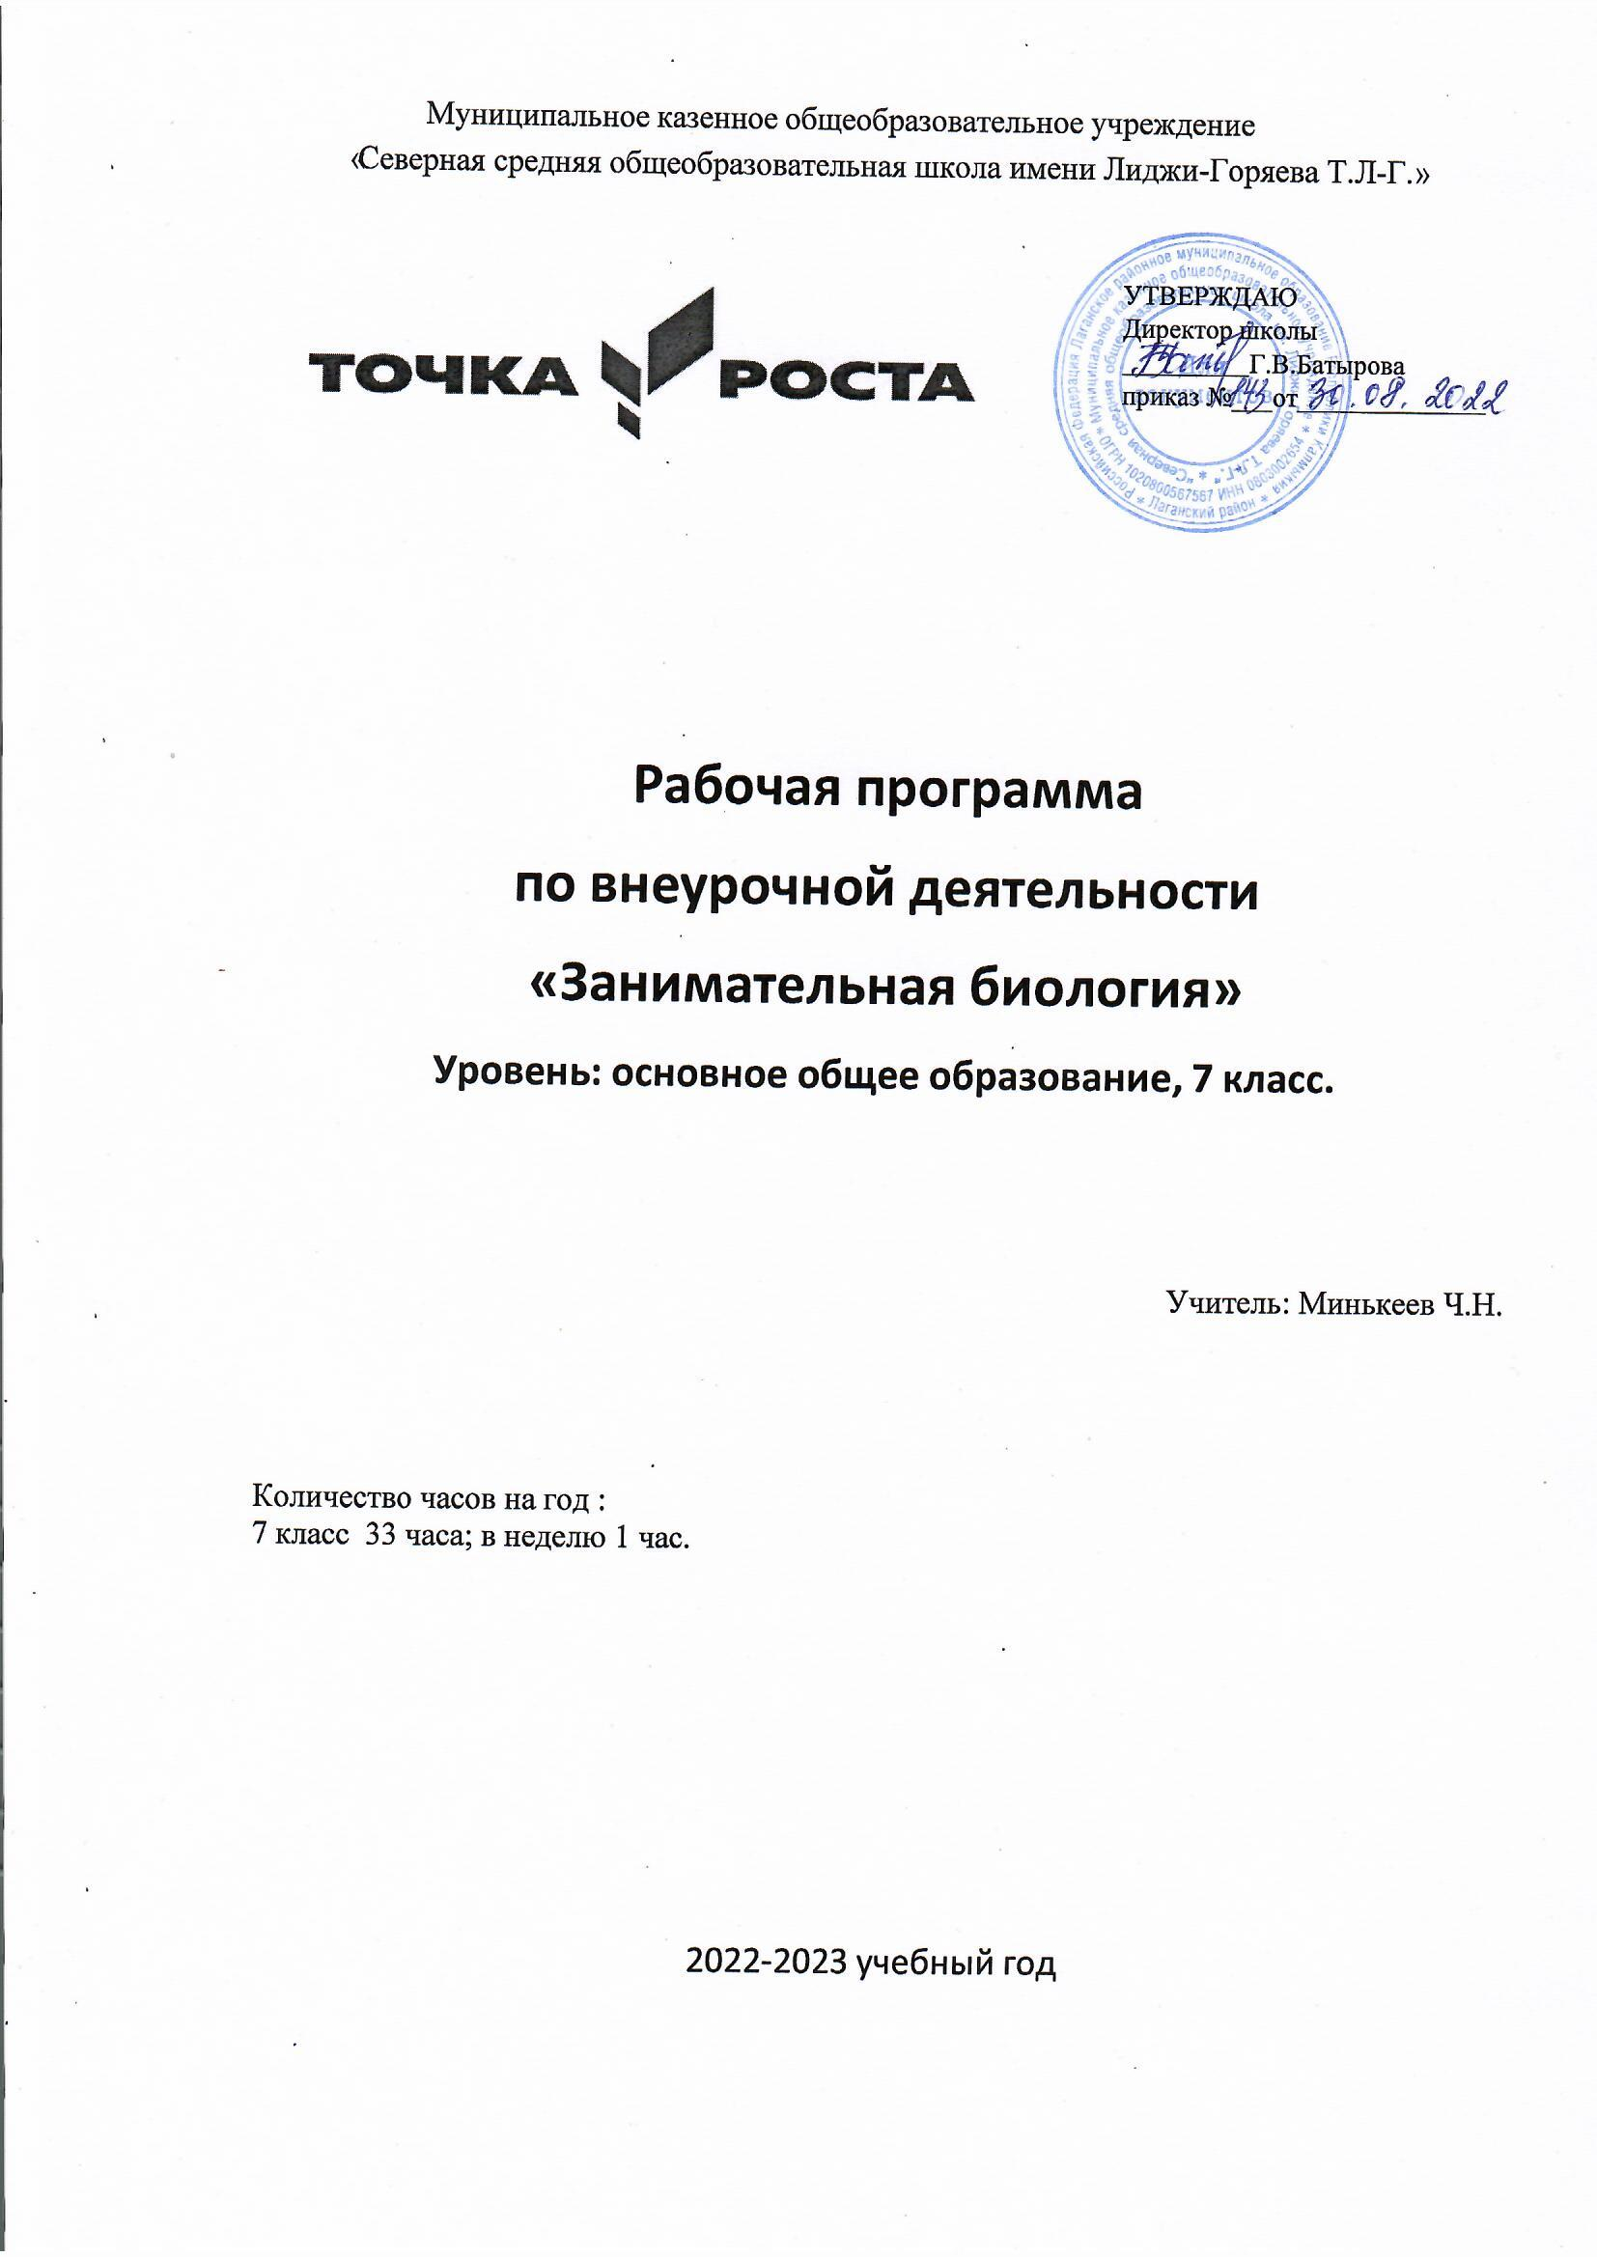
Рабочая программа разработана на основе примерной программы внеурочной деятельности. Начальное и основное образование / [В. А. Горский, А. А. Тимофеев, Д. В. Смирнов и др.] ; под ред. В. А. Горского. — 4"е изд. — М. : Просвещение, 2014
— 111 с. — (Стандарты второго поколения), образовательной программы школы. 2021-2022 учеб

ПЛАНИРУЕМЫЕ РЕЗУЛЬТАТЫ ОСВОЕНИЯ КУРСА ВНЕУРОЧНОЙ ДЕЯТЕЛЬНОСТИ

Личностные результаты освоения программы курса внеурочной деятельности:
- формирование готовности и способности обучающихся к саморазвитию и самообразованию на основе мотивации к обучению и познанию;

- формирование целостного мировоззрения, соответствующего современному уровню развития науки и общественной практики;

- формирование осознанного, уважительного и доброжелательного отношения к другому человеку, его мнению; готовности и способности вести диалог с другими людьми и
достигать в нём взаимопонимания;

- формирование коммуникативной компетентности в общении и сотрудничестве со сверстниками, взрослыми в процессе образовательной, общественно полезной, учебно- исследовательской, творческой и других видов деятельности

- формирование основ экологической культуры соответствующей современному уровню экологического мышления;

Метапредметные результаты освоения программы курса внеурочной деятельности:
- умение самостоятельно планировать пути достижения целей, осознанно выбирать наиболее эффективные способы решения учебных и познавательных задач;

- умение самостоятельно определять цели своего обучения, ставить и формулировать для себя новые задачи в учёбе и познавательной деятельности;

- умение соотносить свои действия с планируемыми результатами, осуществлять контроль своей деятельности в процессе достижения результата, определять способы действий в рамках предложенных условий и требований, корректировать свои действия в соответствии с изменяющейся ситуацией;

- умение оценивать правильность выполнения учебной задачи, собственные возможности её решения; умение определять понятия, устанавливать причинно-следственные связи, строить логическое рассуждение и делать выводы;

- умение создавать, применять и преобразовывать знаки и символы для решения учебных задач;

- умение организовывать совместную деятельность с учителем и сверстниками; работать индивидуально и в группе: находить общее решение и разрешать конфликты на основе согласования позиций и учёта интересов; планирования своей деятельности; владение устной и письменной речью;

- формирование компетентности в области использования информационно- коммуникационных технологий (далее ИКТ– компетенции);Предметные результаты освоения программы курса внеурочной деятельности:

- В познавательной (интеллектуальной) сфере:
- выделение существенных признаков биологических объектов (отличительных признаков живых организмов; клеток и организмов растений, грибов и бактерий; соблюдения мер профилактики заболеваний, вызываемых бактериями, вирусами, растениями, грибами;

- классификация — определение принадлежности биологических объектов к определенной систематической группе;

- роли различных организмов в жизни человека; значения биологического разнообразия для сохранения биосферы;

- различение съедобных и ядовитых грибов; опасных для человека заболеваний;

- сравнение биологических объектов и процессов, умение делать выводы и умозаключения на основе сравнения; выявление приспособлений организмов к среде обитания; типов взаимодействия разных видов в экосистеме;

- овладение методами биологической науки: наблюдение и описание биологических объектов и процессов; постановка биологических экспериментов и объяснение их результатов.

- В ценностно-ориентационной сфере: знание основных правил поведения в природе; анализ и оценка последствий деятельности человека в природе, влияния факторов риска на здоровье человека.
- В сфере трудовой деятельности: знание и соблюдение правил работы в кабинете биологии; соблюдение правил работы с биологическими приборами и инструментами (лупы, микроскопы).
- В сфере физической деятельности: освоение приемов оказания первой помощи при отравлении ядовитыми грибами, растениями.
- В эстетической сфере: овладение умением оценивать с эстетической точки зрения объекты живой природы

Выпускник научится:
- характеризовать особенности строения и процессов жизнедеятельности биологических объектов (клеток, организмов), их практическую значимость;

- применять методы биологической науки для изучения клеток и организмов: проводить наблюдения за живыми организмами, ставить несложные биологические эксперименты и объяснять их результаты, описывать биологические объекты и процессы;

- использовать составляющие исследовательской и проектной деятельности по изучению живых организмов (приводить доказательства, классифицировать, сравнивать, выявлять взаимосвязи);

- ориентироваться в системе познавательных ценностей: оценивать информацию о живых организмах, получаемую из разных источников; последствия деятельности человека в природе.

Выпускник получит возможность научиться:
- соблюдать правила работы в кабинете биологии, с биологическими приборами и инструментами;

- использовать приёмы оказания первой помощи при отравлении ядовитыми грибами,
ядовитыми растениями, укусах животных; работы с определителями растений; выращивания и размножения культурных растений, домашних животных;

- выделять эстетические достоинства объектов живой природы;

- осознанно соблюдать основные принципы и правила отношения к живой природе;

- ориентироваться в системе моральных норм и ценностей по отношению к объектам живой природы (признание высокой ценности жизни во всех её проявлениях, экологическое сознание, эмоционально-ценностное отношение к объектам живой природы);

- находить информацию о растениях и животных в научно-популярной литературе,
биологических словарях и справочниках, анализировать, оценивать её и переводить из одной формы в другую.

СОДЕРЖАНИЕ КУРСА ВНЕУРОЧНОЙ ДЕЯТЕЛЬНОСТИ «ЗАНИМАТЕЛЬНАЯ БИОЛОГИЯ»

Тема 1. Экология общения. Мир вокруг нас (14)
Неповторимая природа нашей планеты (виртуальная экскурсия) Лабораторная работа «И в капле воды есть жизнь»
Экскурсия №1 Изучение экологии растений пришкольного участка

Сезонные явления в жизни растений и животных. Физические явления в животном и растительном мире. По страницам Красной книги. Звуки земноводных и птиц

Космическая роль зелёных растений. Решение биологических задач.Заповедники. Заказники. Национальные парки.

Тема 2.Занимательные опыты и эксперименты, часы проектов (11 часов)

Лекарственные растения Ростовской области. Работа над проектами. Легенды о цветах. Лабораторная работа «Работа с гербариями однодольных и двудольных».
Лабораторная работа «Работа устьиц» Изучение механизмов испарения воды листьями. Лабораторная работа «Строение плесневых грибов» Изучение разнообразия плесневых грибов. Их роль в природе.
Лабораторная работа «Способы вегетативного размножения растений. Лабораторная работа «Видоизменения побегов»
Лабораторная работа «Дыхание растений»
Лабораторная работа «Работа с гербариями. Ядовитые растения в фармакологии» Защита презентаций «Занимательная ботаника»

Тема 3. Познай себя (8ч)
Секреты ВНД. Характер и темперамент – психологические тесты. Конкурс лозунгов и плакатов «Где живёт секрет здоровья». Становление и развитие теорий питания (теоретические основы).
Насекомые – переносчики болезней человека и животных. Комар, муха, блоха, овод, вши. Инфекционные болезни. Возбудители. Эпидемии и пандемии. Зелёная косметика. Травы, фрукты и ягоды в косметологии.
Защита презентаций «Где живёт секрет здоровья». Защита проектов. Практическая работа «Определение пищевых добавок в продуктах питания» Практическая работа «Определение влияния образа жизни на состояние здоровья. Самоанализ»

Календарно-тематическое планирование, 7 класс

№ п\п | Тема | Кол-во  часов | Дата по  плану | Дата  Факт.
1 | Введение. Цели и задачи курса «Занимательная биология» | 1 | 07.09
2 | Неповторимая природа нашей планеты (виртуальная экскурсия) | 1 | 14.09
3 | Лабораторная работа  «И в капле воды есть жизнь»  На базе Центра "Точка Роста" | 1 | 21.09
4 | Экскурсия №1 Изучение экологии растений пришкольного участка | 1 | 28.09
5 | Сезонные явления в жизни растений и животных | 1 | 05.10
6 | Физические явления в животном и растительном мире | 1 | 12.10
7 | По страницам Красной книги. Звуки земноводных и птиц | 1 | 19.10
8 | Космическая роль зелёных растений. Работа над проектами |  | 26.10
9 | Решение биологических задач | 1 | 09.11
10 | Виртуальная экскурсия в зоологический музей  На базе Центра "Точка Роста" | 1 | 16.11
11 | Брейн-ринг «В мире флоры и фауны» | 1 | 23.11
12 | В мире книг Игоря Акимушкина. Работа над проектами | 1 | 30.11
13 | Заповедники. Заказники. Национальные парки. Подготовка презентаций | 1 | 07.12
14 | Защита презентаций по теме «Мир вокруг нас» | 1 | 14.12
15 | Лекарственные растения Республики Калмыкия. .. Работа над проектами | 1 | 21.12

16 | Легенды о цветах.  Лабораторная работа «Работа с гербариями однодольных и двудольных»  На базе Центра "Точка Роста" | 1 | 28.12
17 | Лабораторная работа  «Работа устьиц» Изучение механизмов испарения воды листьями»  На базе Центра "Точка Роста" | 1 | 11.01
18 | Лабораторная работа  «Строение плесневых грибов»  На базе Центра "Точка Роста"  Изучение разнообразия плесневых грибов. Их роль в природе | 1 | 18.01
19 | Лабораторная работа  «Способы вегетативного размножения растений.  На базе Центра "Точка Роста" |  | 25.01
20 | Лабораторная работа  «Видоизменения побегов. Их значение в жизни растений»  На базе Центра "Точка Роста" | 1 | 01.02
21 | Решение биологических задач | 1 | 08.02
22 | Работа над проектами |  | 15.02
23 | Экологические группы растений.  Лабораторная работа «Дыхание растений»  На базе Центра "Точка Роста" |  | 22.02
24 | Лабораторная работа  «Работа с гербариями. Ядовитые растения в фармакологии»  Подготовка презентаций | 1 | 01.03

 | На базе Центра "Точка Роста"
25 | Защита презентаций «Занимательная  ботаника» | 1 | 15.03
26 | Секреты ВНД. Характер и темперамент –  психологические тесты | 1 | 22.03
27 | Конкурс лозунгов и плакатов «Где живёт  секрет здоровья» | 1 | 05.04
28 | Становление и развитие теорий питания  (теоретические основы) | 1 | 12.04
29 | Практическая работа «Определение пищевых  добавок в продуктах питания»  На базе Центра "Точка Роста" | 1 | 19.04
30 | Практическая работа «Определение влияния  образа жизни на состояние здоровья. Самоанализ» | 1 | 26.04
31 | Насекомые – переносчики болезней человека и  животных. Комар, муха, блоха, овод, вши. | 1 | 17.05
32 | Инфекционные болезни. Возбудители.  Эпидемии и пандемии | 1 | 24.05
33 | Зелёная косметика. Травы, фрукты и ягоды в  косметологии. Подготовка презентаций | 1 | 31.05

